附件1：

汕头大学大学生创新创业训练计划项目
进展日志

项目编号：
项目名称：“货比百家”的美妆导购系统
项目负责人： 张敏华
项目组成员：何铭宜、刘彩君、林鹏珊、卢程
指导教师： 蔡伟鸿老师
资助金额：
项目预计开展时间：2017年5月至2018年5月

表1： 研究（创新项目）记录表
项目名称 |  | “货比百家”的美妆商品导购系统
研究时间 |  | 2017.10.17 | 研究地点 | 图书馆研讨室
参与人  员 | 姓名 | 学号 | 年级专业 | 任务分工
参与人  员 | 张敏华 | 2014101021 | 14计算机 | 参与讨论、实现接口
参与人  员 | 刘彩君 | 2014101043 | 14计算机 | 参与讨论、查找资料
参与人  员 | 何铭宜 | 2014101023 | 14计算机 | 参与讨论、完成文档
参与人  员 | 林鹏珊 | 2013010123 | 13计算机 | 参与讨论、实现爬虫
参与人  员 | 卢程 | 2014011047 | 14计算机 | 参与讨论、实现前端
- 研究（实验）内容
商品降价通知功能的设计与实现。

- 研究（实验）目的
由于系统的总体目标是实现多个电商平台的商品比价，让用户可以搜索到物美价廉的商品，所以如果用户特别关注某个或某些商品的价格变动，且商品价格降低时，系统需要能够及时发送降价通知短信给用户，通知用户商品的价格降低了。
- 研究（实验）手段
上网查找相关资料、查阅相关书籍、小组讨论、编写程序。
- 研究（实验）步骤
- 用户在系统的前端界面搜索商品后，可以点击商品信息展示区域的“降价通知”按钮，然后系统将用户和关注的商品信息录入数据库中。
- 系统通过爬虫实时更新商品价格时，如果发现某个商品新的价格比旧的价格低，则从数据库中获取关注该商品的用户信息
- 系统推送降价通知短信给用户
- 研究（实验）数据/结论
- 用户在系统的前端界面搜索商品后，可以点击商品信息展示区域的“降价通知”按钮，对应的前端页面如下图：
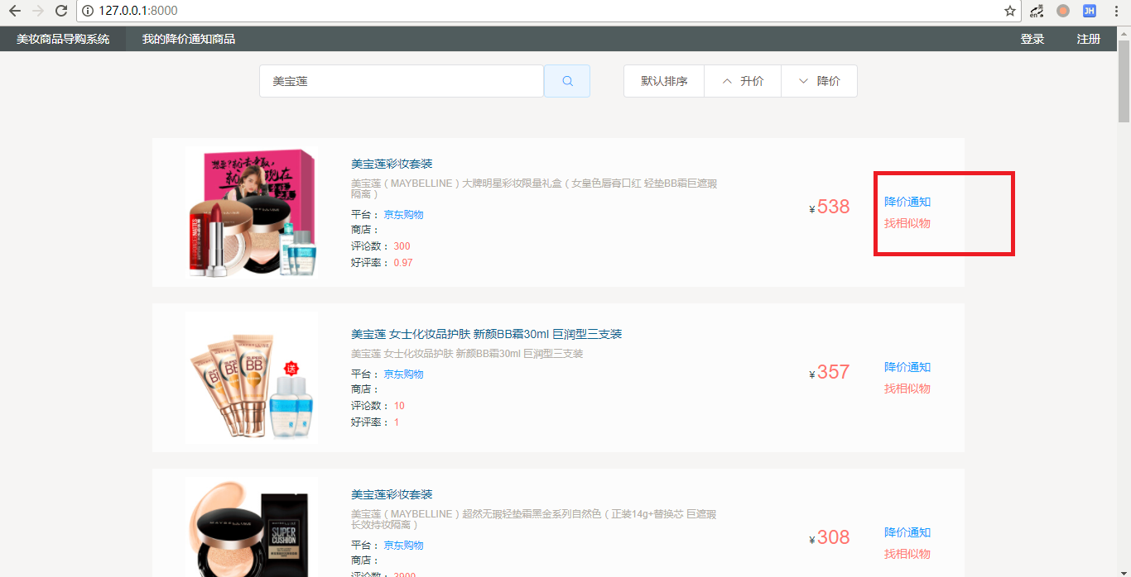
对应接口设计如下：
请求URL：
http://xx.com/beauty/cut_price/add_product
请求方式：
POST
参数：
参数名 | 必选 | 类型 | 说明
user_phone | 是 | string | 当前登录用户的手机号码
item_url | 是 | string | item原地址
name | 是 | string | 商品名字
img_url | 是 | string | 图片url
price | 是 | int/string | 价格
platform | 是 | string | 平台
comment_count | 是 | string | 评论总数
返回示例
成功：
{
"error_code": 0,
"msg": "success"
}
失败：
{
"error_code": 1,
"msg": "增加降价商品异常报错XXXXX！"
}
返回参数说明
参数名 | 类型 | 说明
error_code | int | 状态码，0：成功；1：失败
msg | string | 状态信息，成功："success"；失败："xxxxxxx报错信息xxx"

- 系统将用户和关注的商品信息录入数据库中，数据库设计如下：
字段 | 类型 | 空 | 默认 | 注释
id | int(10) | 否
use_phone | varchar(20) | 否 |  | 用户手机号码
product_address | varchar(50) | 否 |  | 商品的url
product_name | varchar(50) | 否 |  | 商品的名称
product_img_url | varchar(50) | 否 |  | 商品图片
product_current_price | varchar(50) | 否 |  | 商品当前价格
product_current_platform | varchar(50) | 否 |  | 商品的平台

- 系统通过爬虫实时更新商品价格时，如果发现某个商品新的价格比旧的价格低，则从数据库中获取关注该商品的用户信息，然后推送降价通知短信给用户，这部分的主要的代码如下：
# 每小时更新一次商品价格
def update_price_comment(self,product = ProductLipstick):
while True:
try:
url = product.address
new_price = ""
new_comment_count = ""
old_comment_count = ""
new_good_comment_rate = ""

if (self.checkPlatfrom(url) == 1):
skuId = url.split('/')[-1].strip(".html")
print(skuId)
new_price = self.get_jd_price(skuId)
# print(new_price)
result = self.get_jd_comment(skuId)
new_comment_count = result['comment_count']
print(new_comment_count)
new_good_comment_rate = result['good_comment_rate']
old_comment_count = product.new_comment_count
print(old_comment_count)
new_price = float(new_price)
old_price = float(product.price)

print("更新前的价格" + str(old_price))
print("更新后的价格" + str(new_price))
print("更新前的评论总数" + str(product.comment_count)+"第2次"+str(product.new_comment_count))

# 更新价格和降价通知
if new_price != old_price:
if new_price < old_price:
# 短信通知
self.inform_price_reduce(url)
pass
# 更新价格
product.price = new_price
print(product.price)
# 更新评论总数
product.comment_count = product.new_comment_count
product.new_comment_count = new_comment_count
print("更新后的评论总数" + str(product.comment_count) + str(product.new_comment_count))
# 更新好评率
product.good_comment_percentage = new_good_comment_rate
product.get_time = Now()
print("更新后的好评率" + str(new_good_comment_rate))
product.save()
except Exception as e:
print(e)
pass
time.sleep(60)#自动休眠，每一小时爬一次数据
- 运行结果：每当用户关注的商品价格降低时，用户可以收到短信通知，通知内容如下：

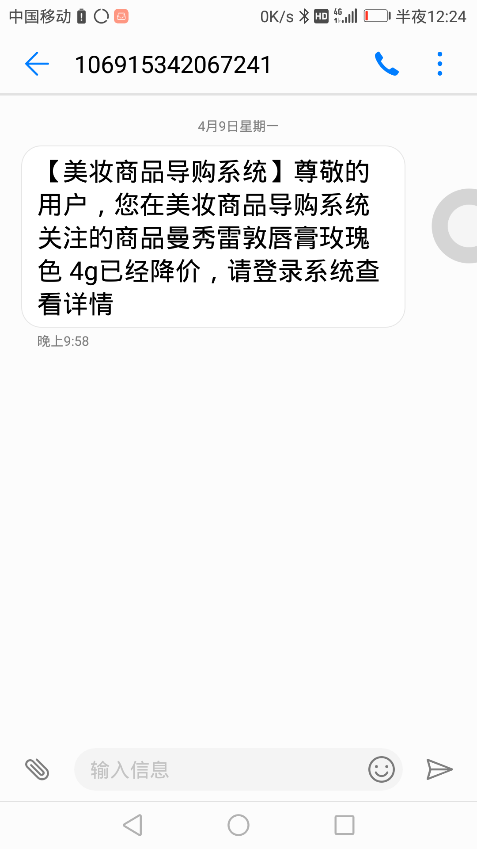
- 存在的问题和解决方案
存在的问题：用户有时候可能会重复关注同一个商品，多次点击前端页面的“降价通知”按钮；如果同一个用户重复点击同一个商品时，都将用户关注的商品录入数据库，数据库将多次很多冗余数据。
解决方案：当用户第二次点击同一个商品的“降价通知”按钮时，提示用户“该商品已经关注，可以到【我的降价通知商品】页面查看”，然后前端页面增加【我的降价通知商品】页面，用户可以在该页面浏览自己关注的商品。另外，数据库表中将用户的手机号码和商品的唯一标识设为主键，确保唯一性。
- 心得体会
这次研究的系统功能“降价通知功能”是中期检查答辩时，老师建议增加的功能，我们小组通过讨论分析，发现这个功能是较为重要的，认识到项目前期我们的功能需求分析还是有所欠缺。
项目全体成员（签名）：
表2： 研究（创业项目）记录表
项目名称
团队/公司名称
参与人  员 | 姓名 |  | 学号 | 年级专业 |  | 任务分工
- 产品/服务介绍

- 市场分析

- 产品研发/市场推广情况
- 存在的问题和解决方案
- 项目收入情况
金额（元） |  | 事由 |  |  |  |  | 备注
- 获得相关创业基金支持或竞赛获奖情况
名称 |  |  | 金额/等级 |  | 时间 |  | 颁奖部门
- 心得体会

项目全体成员（签名）：
附件2：
项目小组研讨与交流会议纪要
时间 |  | 地点 |  | 记录人
参加人员
会议主题
会议记录
注：项目负责人每2周应组织一次项目组成员研讨会，请作好记录。

